**HTCaaS GUI**

**매뉴얼**

|  |
| --- |
| Chironsoft Co. Ltd  2012-11-12 |

**목차**

1. 개요 2

2. 로그인 3

2.1 공지사항 4

2.2 장애 / 점검 현황 5

2.3 로그인 인증 절차 6

3. 메인화면 7

4. 작업 탐색기 9

4.1 프로젝트 생성 9

4.2 작업 스크립트 생성 10

4.2.1 새 작업 스크립트 생성 10

4.3 작업 제출 11

5. 원격 시스템 14

5.1 로컬 시스템 14

5.2 원격 시스템 15

5.3 터미널 접속 17

6. 작업 스크립트 생성 마법사 19

6.1 응용 소프트웨어 및 작업 예상시간 19

6.1.1 작업명 입력 19

6.1.2 소프트웨어 선택 20

6.2 템플릿 선택 및 파라메터 변경 20

6.2.1 템플릿 선택 21

6.2.2 파라메터 변경 22

6.3 작업 스크립트 확인 24

7. 작업 스크립트 에디터 25

7.1 폼 에디터 25

7.2 쉘 에디터 26

# 개요

PLSI 포털 시스템을 사용하기 위한 프로그램 매뉴얼에 대해 기술한다.

# 로그인

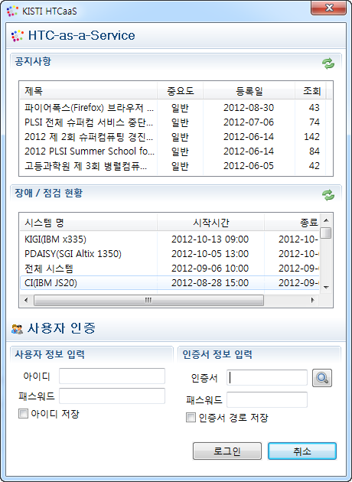

|  |
| --- |
| HTCaaS GUI - 로그인 |
| HTCaaS GUI 로그인 후 실행 하기 위한 화면 |
| 로그인   * 아이디 비밀번호를 입력 후 인증서 경로를 선택하고 패스워드를 입력한 후 ‘로그인’ 버튼을 클릭하면 개인 인증 확인 후 실행된다.   아이디/비밀번호 분실시   * 아이디/비밀번호 분실시 시스템 관리자에게 문의 하시기 바랍니다.   인증서 비밀번호 분실시   * 인증서 비밀번호 분실시 PLSI 포털을 통해 개인 인증서를 새로 발급 받으시기 바랍니다. |

## 공지사항

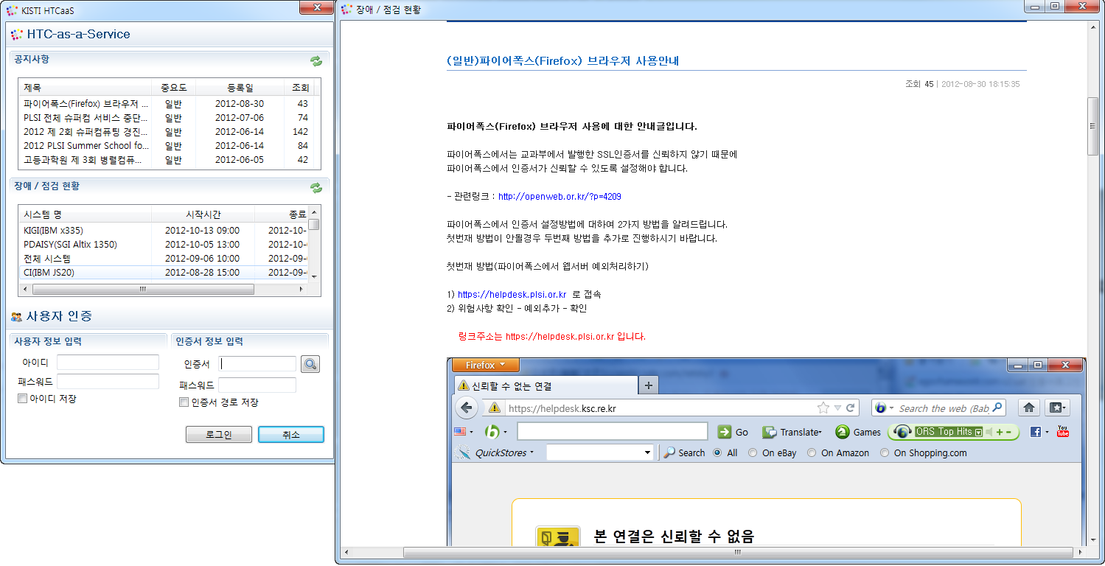

|  |
| --- |
| HTCaaS GUI – 로그인 – 공지사항 |
| 공지사항을 열람할 수 있는 화면 |
| * 사용자가 공지사항을 열람 할 수 있다. * 공지사항 더블 클릭시 상세 보기가 제공된다. |

## 장애 / 점검 현황

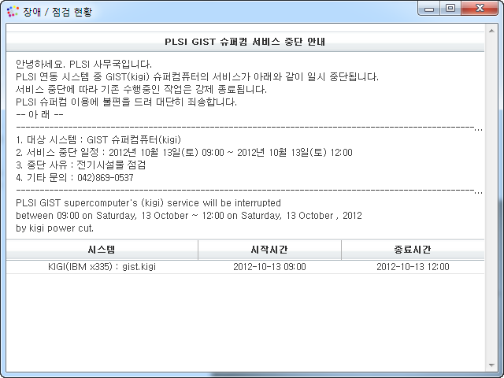

|  |
| --- |
| HTCaaS GUI – 로그인 – 장애/점검 |
| 장애 / 점검 현황 목록을 열람할 수 있는 화면 |
| * 사용자가 장애/점검을 열람 할 수 있다. * 장애/점검 더블 클릭시 상세 보기가 제공된다. |

## 로그인 인증 절차

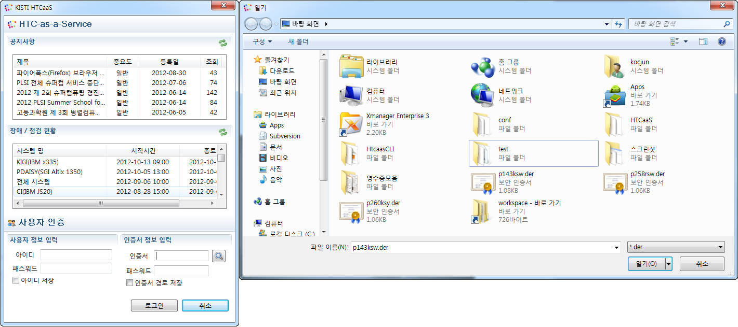

|  |
| --- |
| HTCaaS GUI – 로그인 – 인증 절차 |
| HTCaaS GUI를 실행하기 위해 거치는 개인 인증 절차 |
| 아이디, 비밀번호, 인증서, 인증서 비밀번호 입력   * PLSI 포털 사용자 웹에서 사용되는 아이디 비밀번호를 입력 후 인증서 경로를 선택하고 패스워드를 입력한 후 ‘로그인’ 버튼을 클릭하면 개인 인증 확인 후 HTCaaS GUI가 실행된다. |

# 메인화면

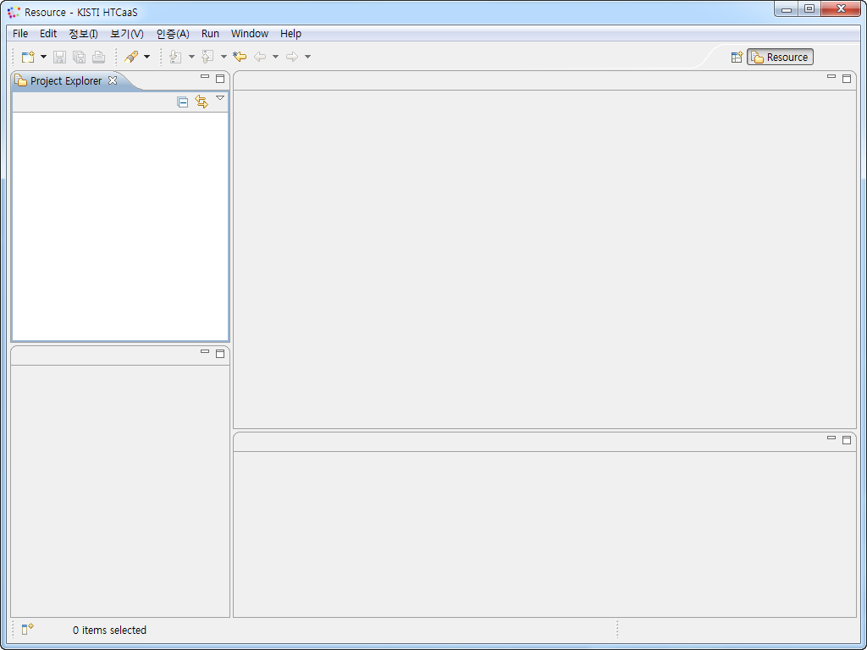

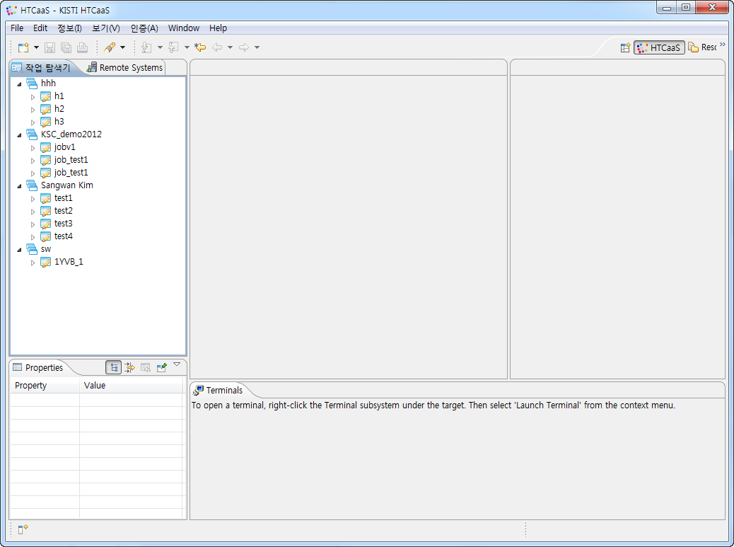

|  |
| --- |
| HTCaaS GUI – 메인 |
| HTCaaS GUI을 실행 했을때 첫 화면으로 작업 탐색기, 원격 시스템, 사용자 가젯 등으로 구성된다.  HTCaaS GUI 가 장상적으로 화면구성을 못할경우 상단 메뉴의 Window – Open perspective – Other – HTCaaS 를 선택한다. |
| 작업 탐색기   * 작업 프로젝트, 작업 스크립트, Input 파일, 작업 제출 정보 등으로 구성   원격 시스템   * 로컬시스템과 원격 시스템의 파일시스템을 FTP로 이용가능   Command Line Interface   * 콘솔창에서 명령수행이 가능한 CLI 프로그램 수행   사용자 가젯   * PLSI 포털 사용자 웹에서 제공하는 가젯 정보를 HTCaaS GUI에서 제공 |

# 작업 탐색기

## 프로젝트 생성

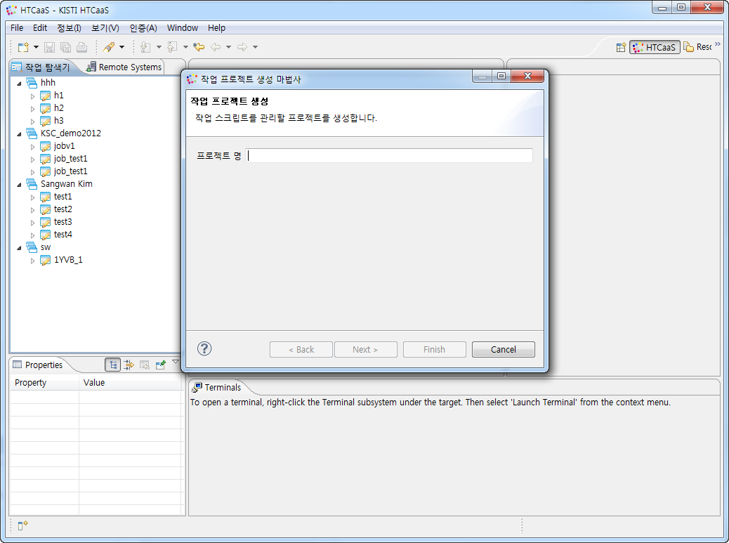

|  |
| --- |
| HTCaaS GUI – 작업 탐색기 – 프로젝트 생성 |
| 작업 탐색기는 작업 프로젝트, 작업 스크립트, Input 파일, 작업 제출 정보 등을 보여준다. |
| 프로젝트 생성   * 작업 탐색기에서 우 클릭 후 새 작업 프로젝트를 선택하면 작업 프로젝트 생성 마법사가 호출되며 작업 프로젝트 이름을 입력 후 완료를 선택하면 작업 프로젝트가 생성된다. |

## 작업 스크립트 생성

## 새 작업 스크립트 생성

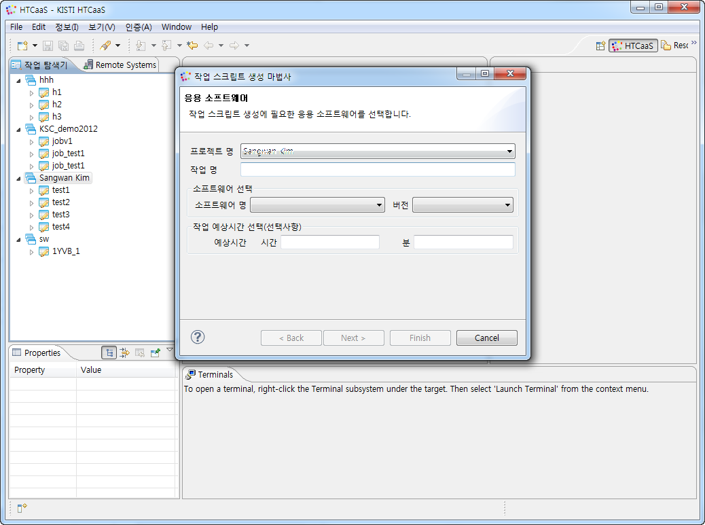

|  |
| --- |
| HTCaaS GUI – 작업 탐색기 – 새 작업 스크립트 생성 |
| 작업 프로젝트에서 우 클릭 후 새 작업 스크립트 생성을 선택하면 작업 생성 마법사 화면이 표시된다. |
| 새 작업 스크립트 생성   * 작업 생성 스크립트 마법사는 사용자가 작업 스크립트를 편리하게 생성하도록 도와주는 도구이며 <6. 작업 생성 스크립트 마법사>에서 보다 자세하게 설명한다. |

.

## 작업 제출

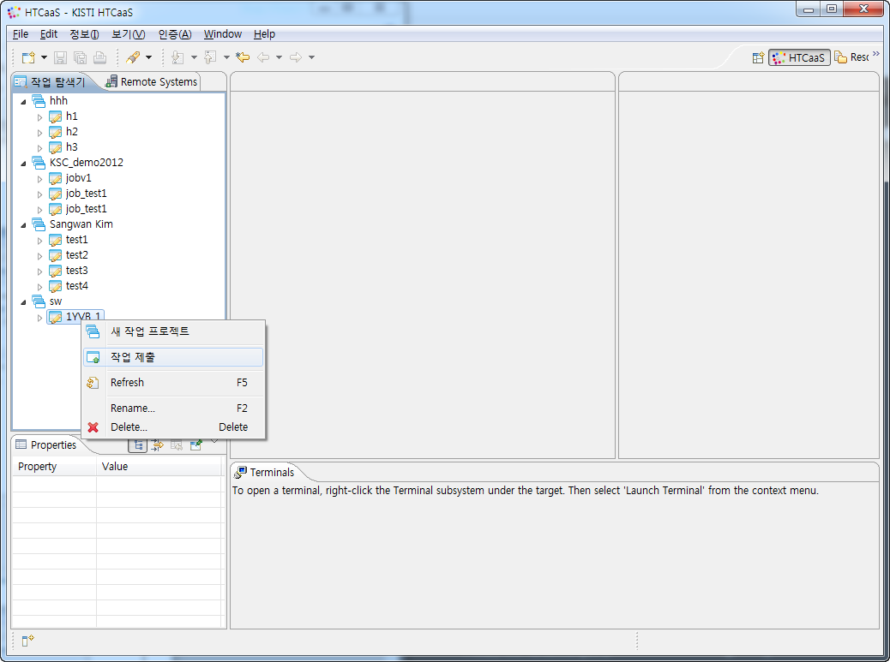

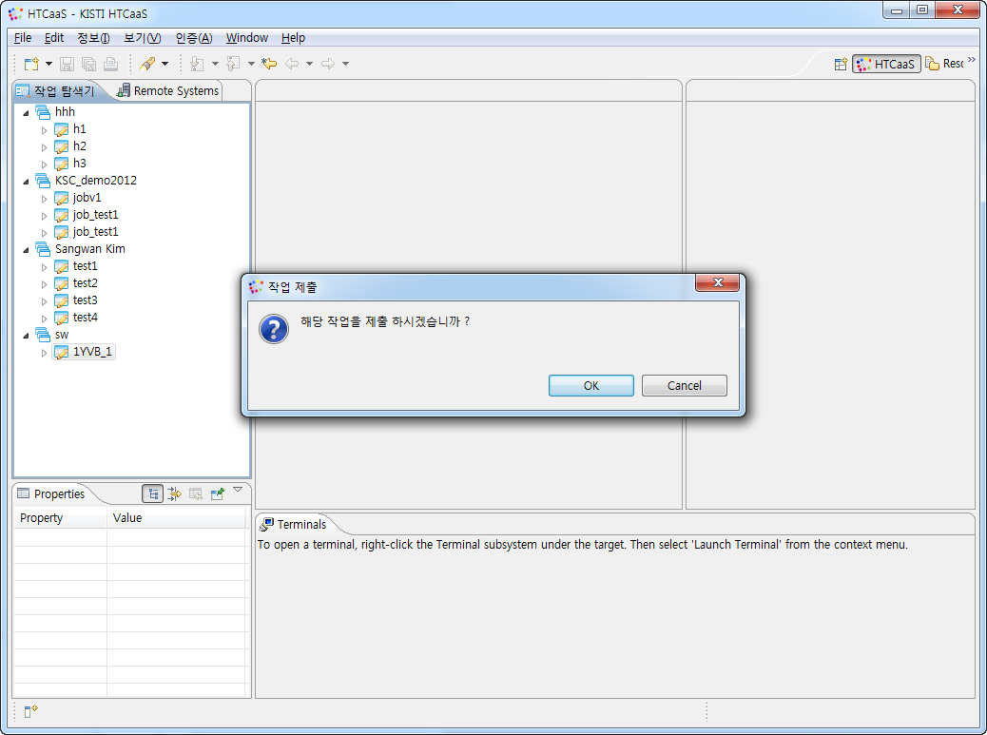

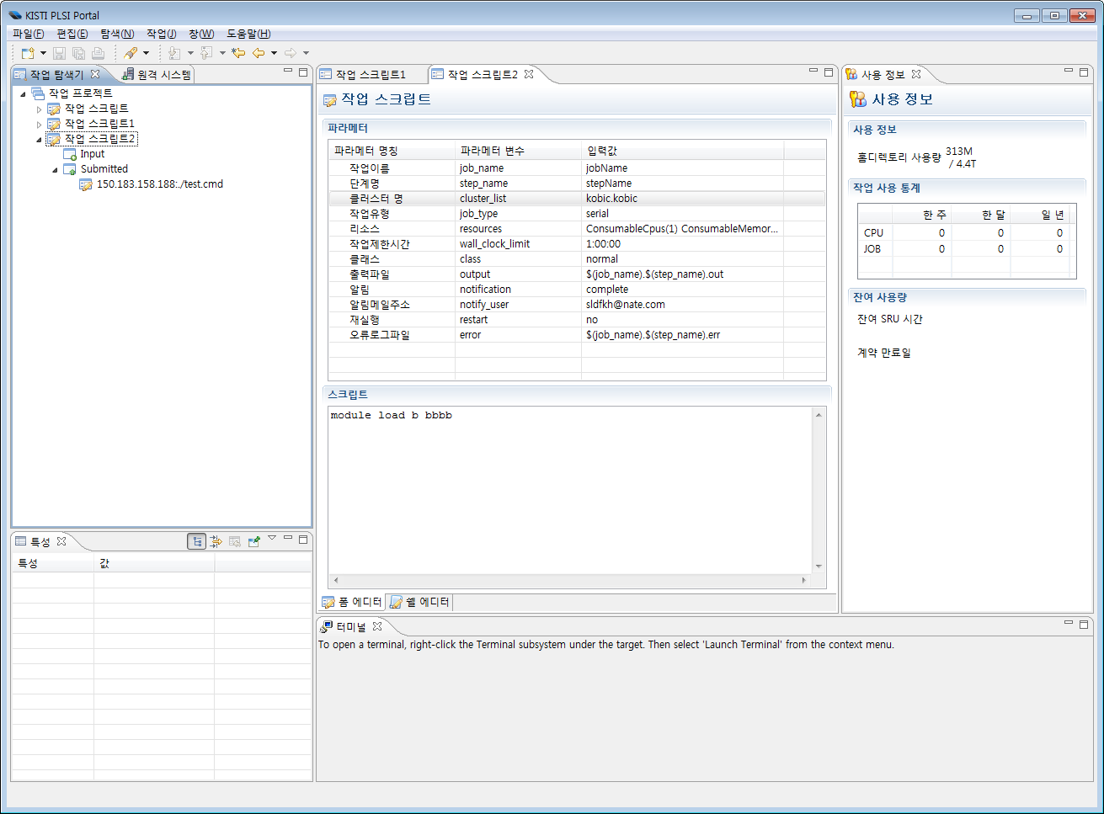



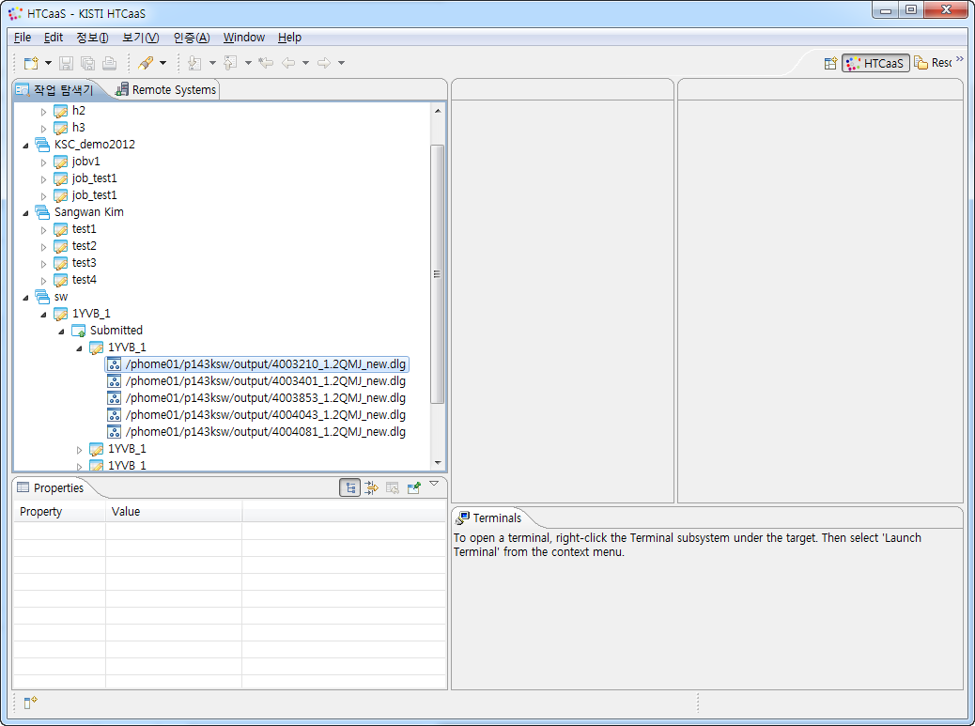

|  |
| --- |
| HTCaaS GUI – 작업 탐색기 – 작업 제출 |
| 작업 스크립트에서 우클릭후 작업 제출을 선택하면 제출 대상을 선택하는 작업 제출 마법사가 표시된다. |
| 작업 제출   * 작업 제출 마법사에서 작업을 제출한다. * 작업을 제출한 후 작업 탐색기에 제출된 정보가 보여진다. |

## 원격 시스템

로컬 시스템과 원격 접속 시스템을 FTP 접속을 통해서 원격지 파일시스템을 사용할 수 있다.

## 로컬 시스템

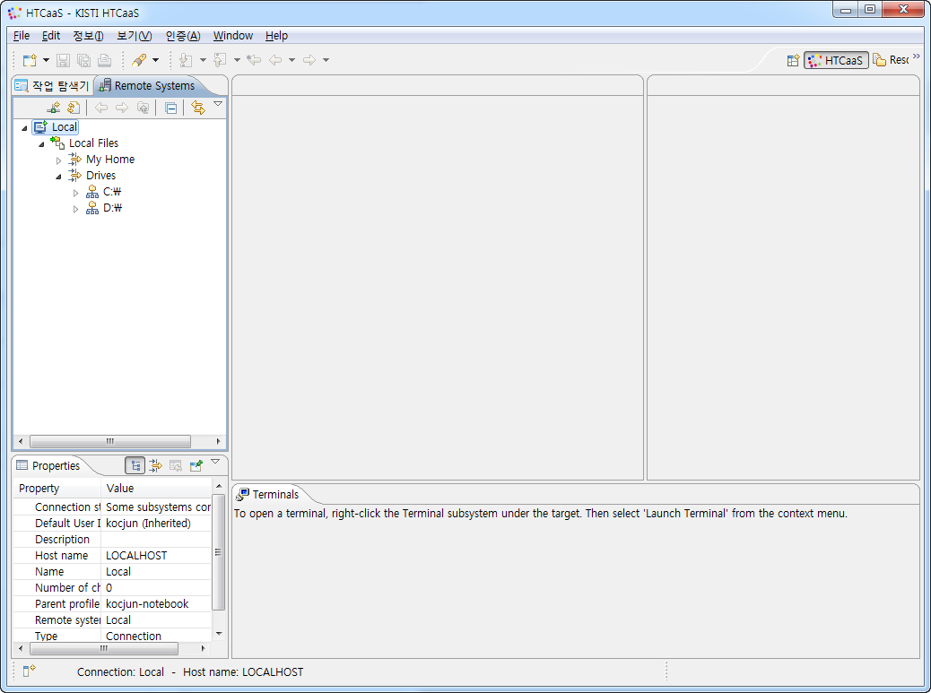

|  |
| --- |
| HTCaaS GUI – 원격 시스템 – 로컬 시스템 |
| 로컬 시스템 접속해서 사용 |

## 원격 시스템

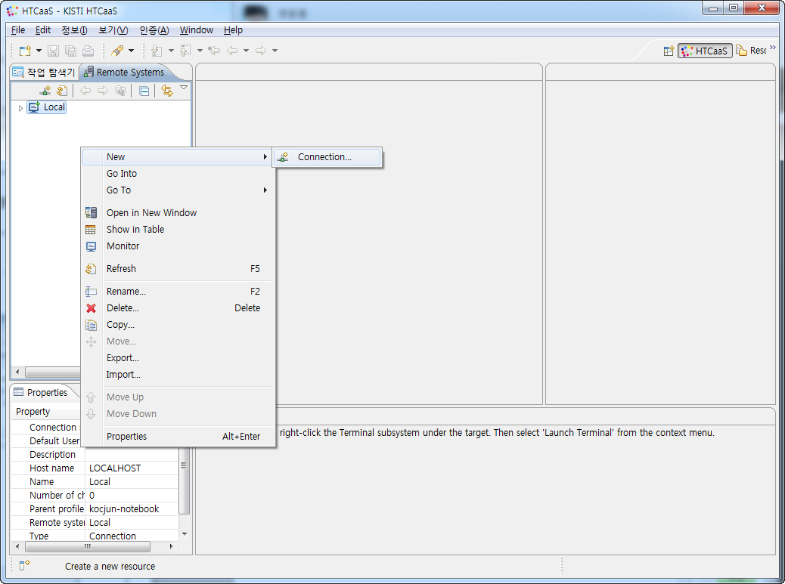

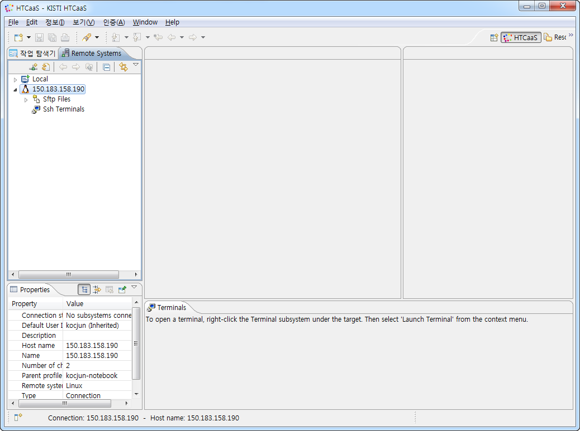

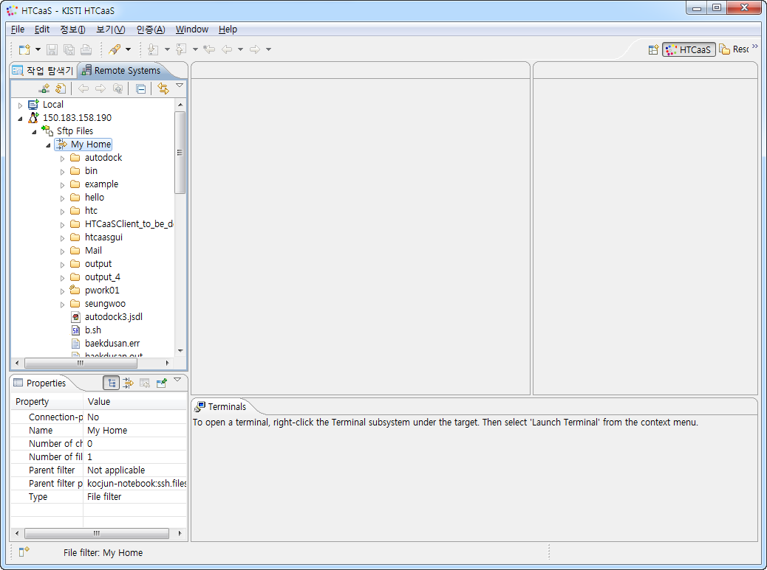

|  |
| --- |
| HTCaaS GUI – 원격 시스템 – 원격 시스템 |
| 새 연결을 생성 후 원격 시스템에 접속해서 사용 |

## 터미널 접속

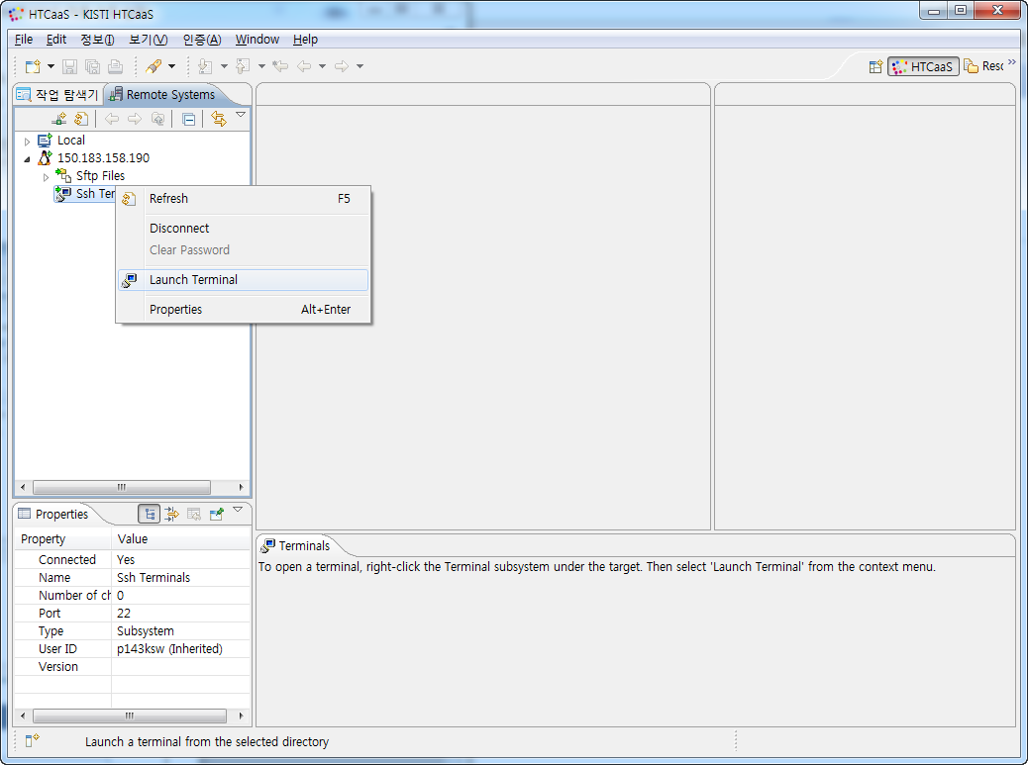

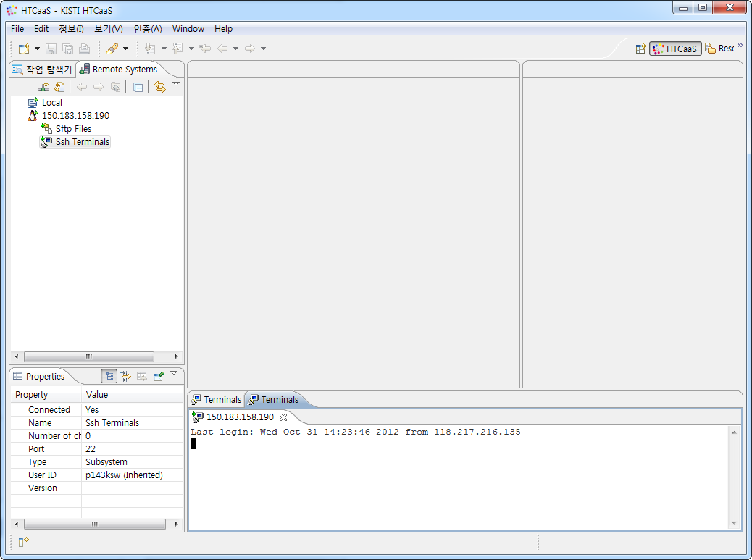

.

|  |
| --- |
| HTCaaS GUI – 원격 시스템 – 터미널 접속 |
| SSH 터미널에서 우 클릭 후 터미널 실행 하면 터미널 창이 표시된다 |
| 터미널 접속   * 터미널 접속을 이용해서 원격 시스템을 사용 |

# 작업 스크립트 생성 마법사

작업 스크립트 생성 마법사는 사용자가 작업 스크립트를 편리하게 생성하도록 도와주는 도구이다.

다음은 작업 스크립트 생성 마법사를 통해 작업 스크립트를 생성하는 과정을 설명한다.

## 응용 소프트웨어 및 작업 예상시간

첫 번째 단계인 응용 소프트웨어 및 시스템선택은 작업 명을 입력하고 소프트웨어, 작업 시간 등을 선택하는 단계이다.

## 작업명 입력

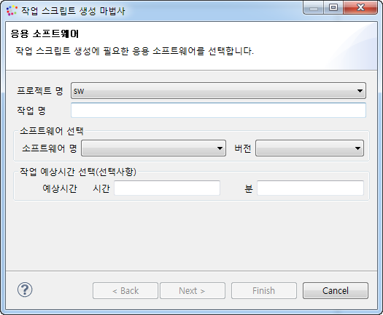

①

|  |
| --- |
| HTCaaS GUI – 작업 탐색기 – 작업명 입력 |
| 작업 스크립트 수행에 필요한 작업명을 입력한다. |
| 작업명 입력   * 작업 스크립트 수행에 필요한 작업명을 입력한다. 단 한글 작업명은 스케줄러에서 처리 하지 못하므로 영문 작업명을 이용한다. |

## 소프트웨어 선택

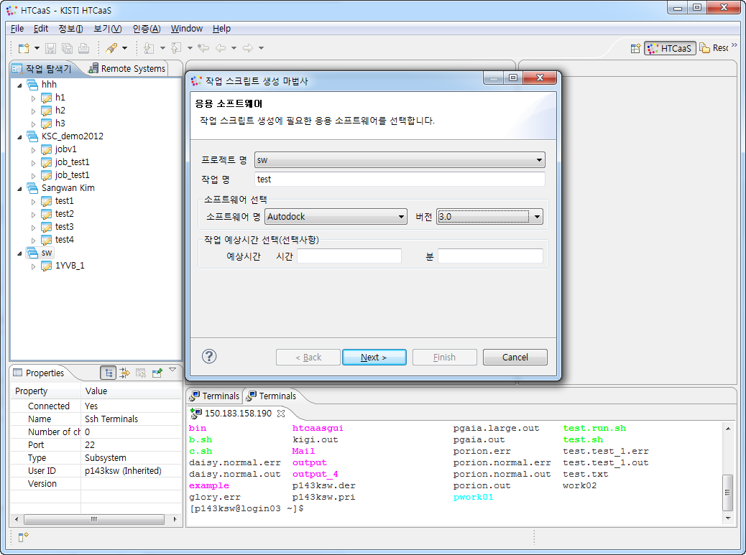

②

①

|  |
| --- |
| HTCaaS GUI – 작업 탐색기 – 소프트웨어 선택 |
| 작업 스크립트 수행에 필요한 소프트웨어를 선택한다. |
| 사용할 소프트웨어와 소프트웨어 버전, 작업 예상 시간 등을 선택한다. |

## 템플릿 선택 및 파라메터 변경

소프트웨어별로 관리자가 지정해 놓은 템플릿을 선택하여 작업 스크립트를 완성한다.

## 템플릿 선택

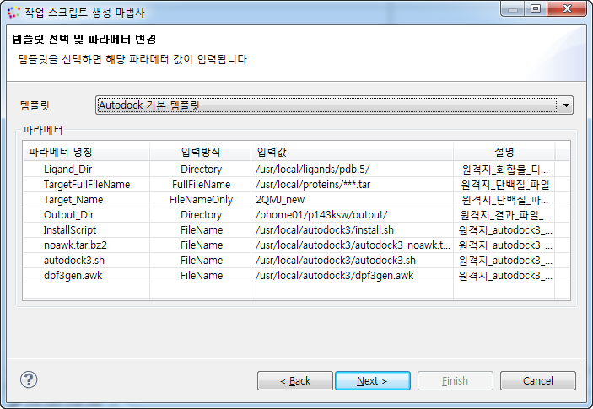

|  |
| --- |
| HTCaaS GUI – 작업 탐색기 – 템플릿선택 |
| 작업 스크립트 수행에 필요한 템플릿을 선택한다. |
| 소프트웨어 별로 관리자가 미리 추가해놓은 템플릿을 선택하면 사용자가 지정된 파라메터 값을 변경하여 손쉽게 작업 스크립트 제작이 가능하다.  입력방식에 따른 스크립트 적용은 다음과 같다   * Directory - 파일명을 제외한 디렉토리명 만을 사용자가 로컬 혹은 원격지에서 선택가능 * FullFileName – 디렉토리, 파일명, 확장자명을 포함한 경로를 사용자가 로컬 혹은 원격지에서 선택가능 * FileName – 파일명, 확장자명을 포함한 경로를 사용자가 로컬 혹은 원격지에서 선택가능 * FileNameOnly – 파일명을 사용자가 로컬 혹은 원격지에서 선택가능 * String – 사용자가 입력가능한 텍스트 * Integer – LoopInteger 타입을 처리하기위한 타입 start, end, step 값을 ‘-’ 구분자를 이용해서 입력 |

## 파라메터 변경

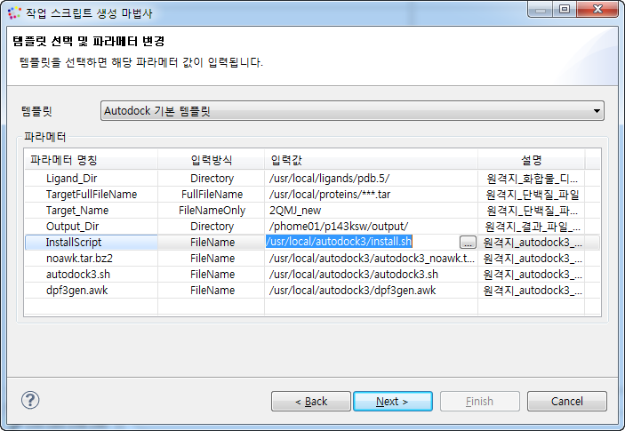

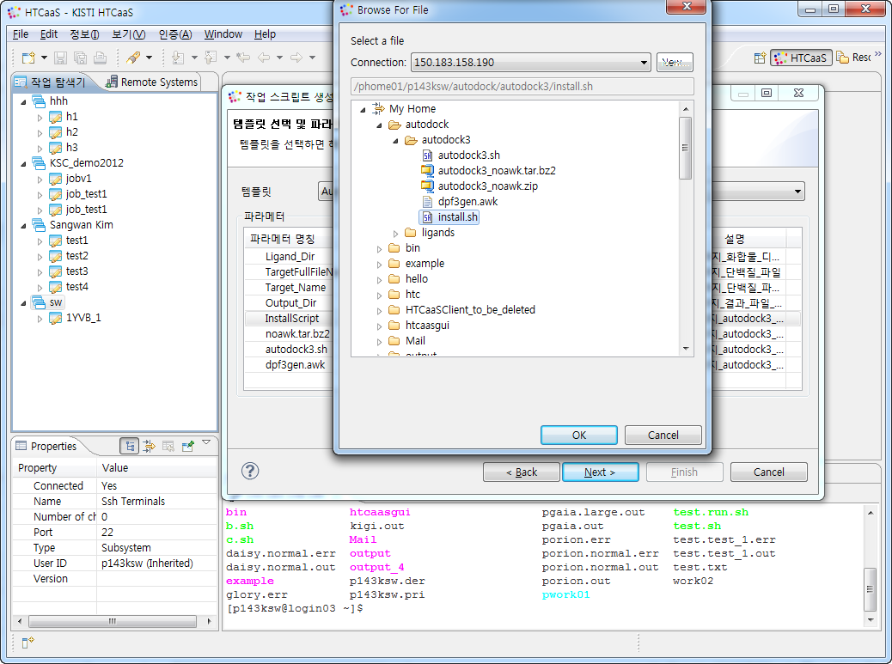

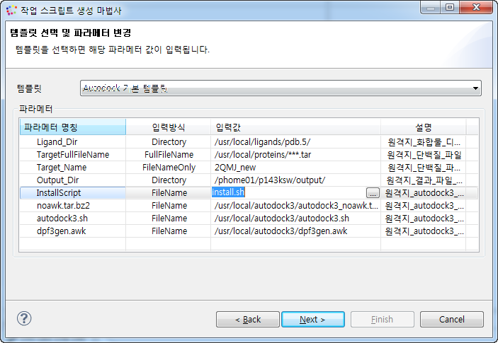

|  |
| --- |
| HTCaaS GUI – 작업 탐색기 – 파라메터 |
| 작업 스크립트 수행에 필요한 파라메터 선택한다. |
| 스케줄러별로 파라메터 목록이 나열되고 필요한 입력값을 추가로 입력한다.  파라메터에 대한 자세한 정보가 필요하다면 파라메터 변수의 툴팁을 확인한다. |

## 작업 스크립트 확인

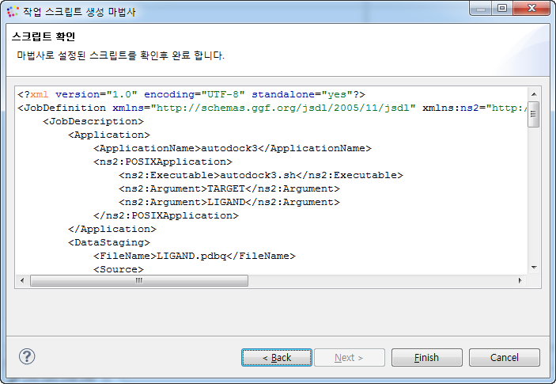

|  |
| --- |
| HTCaaS GUI – 작업 탐색기 – 스크립트확인 |
| 작업 스크립트를 확인한다. |
| 작업 생성 위저드로 생성한 작업 스크립트를 확인한다. |

### 작업 스크립트 에디터

## 폼 에디터

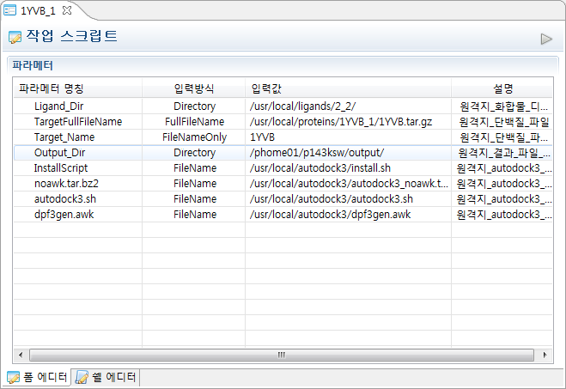

|  |
| --- |
| HTCaaS GUI – 폼 에디터 |
| 사용자가 수정하기 편한 폼 에디터 화면 |
| 작업 스크립트 편집시 파라메터를 폼 에디터 형태로 변경해서 사용자가 수정하기 편한 UI를 제공한다. |

## 쉘 에디터

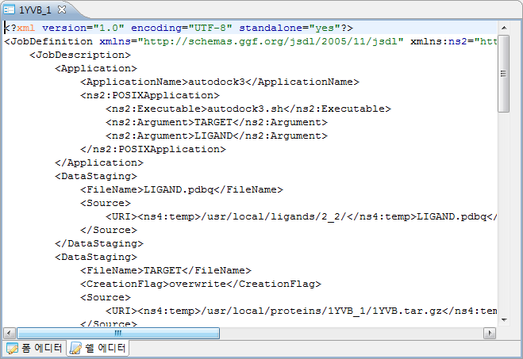

|  |
| --- |
| HTCaaS GUI – 쉘 에디터 |
| 쉘 에디터 화면 |
| 쉘상에서 작업 스크립트 수정하는 동일한 환경을 쉘 에디터로 제공한다 |

## Command Line Interface

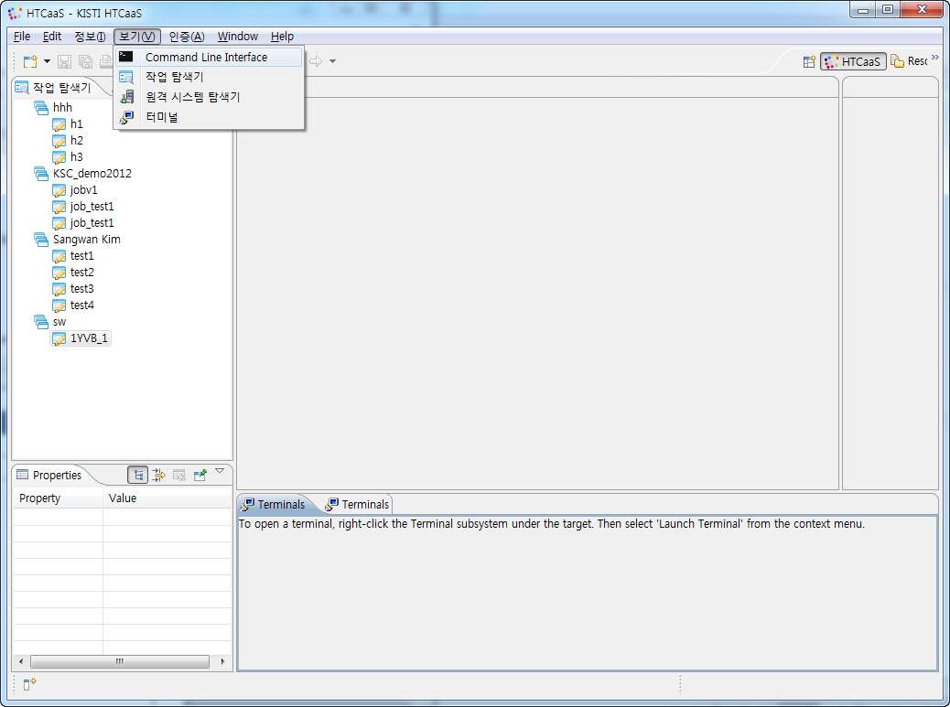

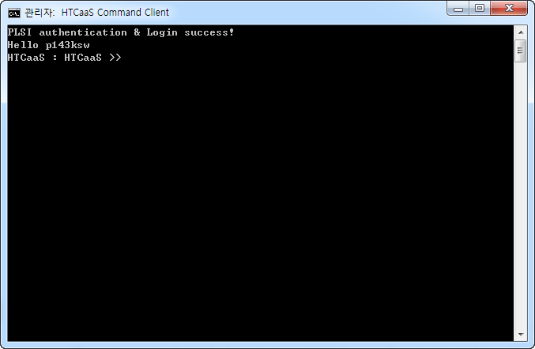

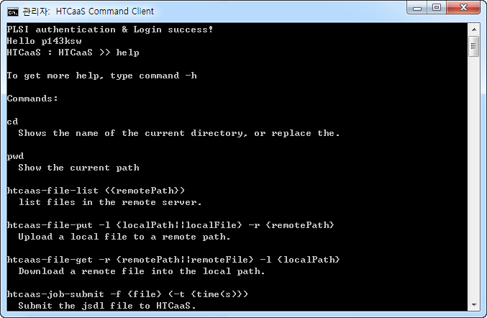

|  |
| --- |
| HTCaaS GUI – Command Line Interface |
| Command Line Interface 화면 |
| 콘솔상에서 HTCaaS 서비스를 사용할 수 있도록 CLI 환경을 제공한다. |